

软件工程 企业职员管理系统
概要设计说明书

院 系： 软件学院
组 员： 张鹏飞、张小龙
编制日期： 2015年05月11日
审 核 人：

2015年5月

目录
目录 2
一. 引言 2
1.1 编写目的 2
1.2 项目背景 3
二.概要设计 3
2.1模块功能描述 3
2.2领域模型图 4
2.3系统时序图 5
2.4数据库管理 7
2.5 E-R图 8
三. 运行环境规定 8
3.1 硬件环境 8
3.2 软件环境 8

一. 引言

1.1 编写目的
为方便企业更好的管理员工信息、设置岗位信息，顺应需要设计了这种企业信息管理系统。
本需求分析说明书的主要读者为企业管理人员。

1.2 项目背景
随着计算机技术的不断发展，计算机作为知识经济时代的产物，已被广泛应用于社会各个行业和领域。随着我国国企改革的深入和社会主义市场经济的日趋繁荣，导致各企业间的竞争日益激烈，迫使企业采取先进的计算机硬件设备以及高质量的辅助软件来管理企业的各项运作，以提高本企业的劳动生产率以及人员效率。

1.3 参考资料
[1]《软件工程--实践者的研究方法》 RogerS.Pressman 著
[2]课堂PPT

二.概要设计

2.1模块功能描述
模块名称 | 功能 | 子功能 | 功能说明
登录 | 管理员登陆 | 管理 | 判断用户名密码是否正确以及用户得到的权限
职员 管理 | 实现职员信息管理 | - 增加职员  - 开除职员  - 查询职员信息 | 对企业职员增、删、查
岗位管理 | 实现岗位信息管理 | - 增加部门  - 查询部门信息 | 对企业部门增、查

2.2领域模型图
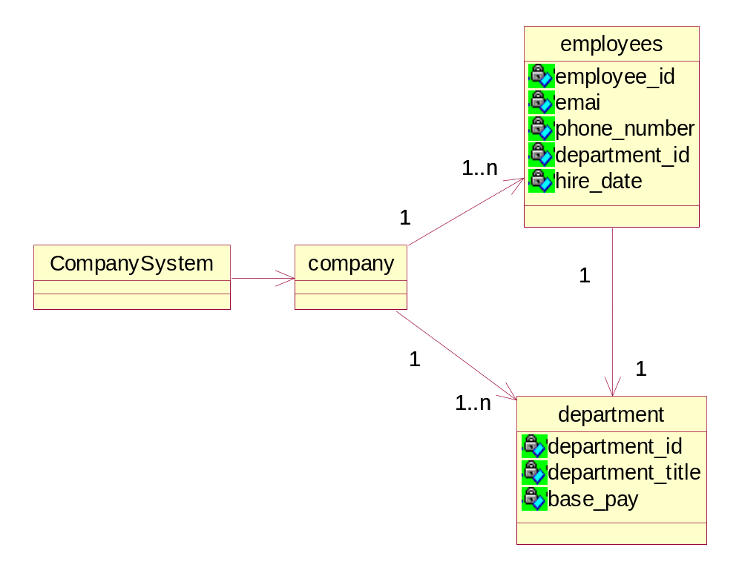

2.3系统时序图

2.3.1登录时序图
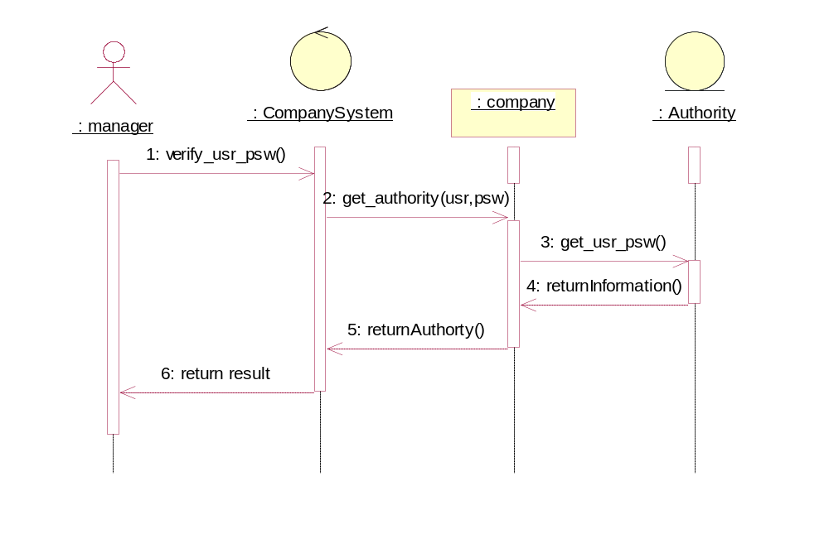

2.3.2职员操作时序图（增加、开除、查询信息）
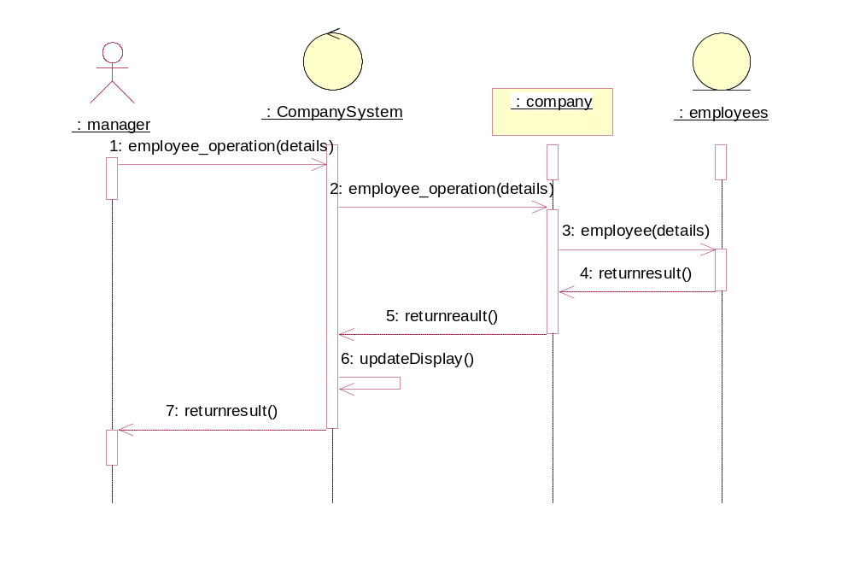

2.3.3部门操作时序图（增加、查询信息）
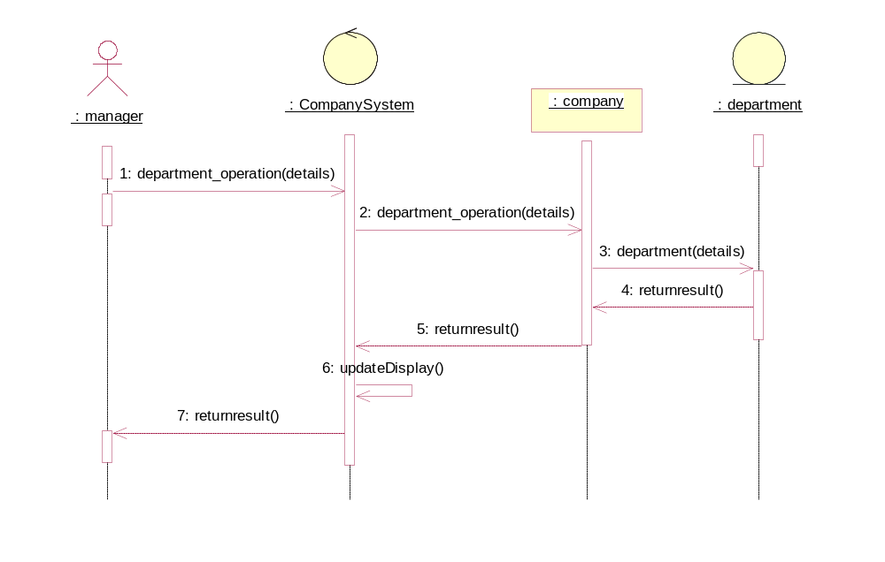

2.4数据库管理

本系统名为CompanySystem (企业职员管理系统)

表1：职员信息表
[employee]
ID | 字段名 | 数据类型 | 长度 | 含义 | 是否空值 | 备注
1 | employee_id | int |  | 职员ID | 否 | 主键
2 | email | varchar | 255 | 职员email | 否
3 | Phone_number | varchar | 20 | 职员电话号 | 否
4 | Hire_date | date |  | 雇佣职员时间 | 否
5 | Department_id | int |  | 部门号 | 否 | 外键

表2：部门表
[department]
ID | 字段名 | 数据类型 | 长度 | 含义 | 是否空值 | 备注
1 | Department_id | int |  | 部门编号 | 否 | 主键
2 | Department_title | varchar | 255 | 部门名称 | 否
 | Location | varchar | 255 | 部门位置 | 否

2.5 E-R图
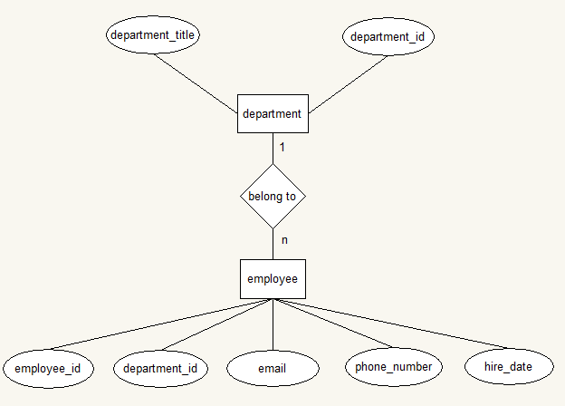

三. 运行环境规定

3.1 硬件环境
系统运行开发所使用的设备列表如下表4-1所示：
表4-1 最低硬件配置表
设备名称 | 详细要求
处理器 | Celeron D 2.53G HZ以上
内存容量 | 至少256M
外存容量 | 至少30G
联机/脱机 | 需要数据库服务器

3.2 软件环境
- Windows 2000以上版本系统，Windows 7为最佳
- SQL Server 2008以上版本
- JAVA虚拟机：JDK1.5或更高版本
- MDAC版本在2.6以上
- 屏幕分辨率为：800*600以上

